附件3
2020年沈阳化工大学高水平运动队测试内容及要求（网球）

1、移动能力测试（10分）
测试方法：将一支球拍放在底线中点后面，拍头指向球网，5个球的位置（如图所示）。从底线中点开始，沿着逆时针方向依次取回5个球，将每次取回的球放在球拍拍面上。测试员喊‘预备-开始’之后，秒表计时开始，记录完成时间。
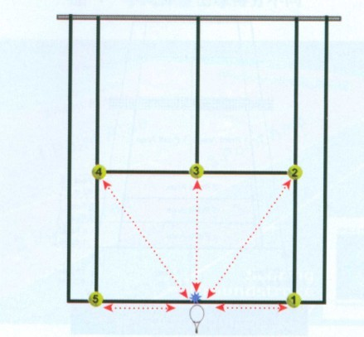
成绩 男秒 | 15.0以前 | 15.4 | 15.8 | 16.2 | 16.6 | 17.0 | 17.4 | 17.8 | 18.2 | 18.2以后
成绩 女秒 | 17.0以前 | 17.5 | 18.0 | 18.5 | 19.0 | 19.5 | 20.0 | 20.5 | 21.0 | 21.0以后
分数 | 10 | 9 | 8 | 7 | 6 | 5 | 4 | 3 | 2 | 1

2、耐力跑（10分）
测试项目：男子1500米，女子800米。
男1500（米）成绩 | 5’30以前 | 5’35 | 5’40 | 5’45 | 5’50 | 5’55 | 6’00 | 6’05 | 6’10 | 6’10以后
女800（米）成绩 | 3’00以前 | 3’05 | 3’10 | 3’15 | 3’20 | 3’25 | 3’30 | 3’35 | 3’40 | 3’40以后
分数 | 10 | 9 | 8 | 7 | 6 | 5 | 4 | 3 | 2 | 1

3、底线正反手击球（10分）
测试方法：考生在底线附近进行正反手的对拉，考官根据考生的落点深度及速度力量打分，其中深度落点5分比重，速度力量5分比重。

落点控制（5分） | 速度（5分）

4、发球测试（10分）
测试方法：考生1区、2区各发5个发球，共计10个发球。考官根据落点及速度和旋转打分，其中落点5分比重，速度和旋转5分比重。
成功率(5分) | 速度与落点（5分）

5、实战比赛（60分）
测试方法：
根据考试人数进行比赛。7人以内采取单循环，8人以上及8人进行先分组后交叉比赛。据加试人数多少选择“四局无占先”、“抢11分”、“抢七”赛制。
名次 | 1 | 2 | 3 | 4 | 5 | 6 | 7 | 8 | 8名以后
得分 | 60 | 55 | 50 | 45 | 40 | 37 | 34 | 32 | 30

